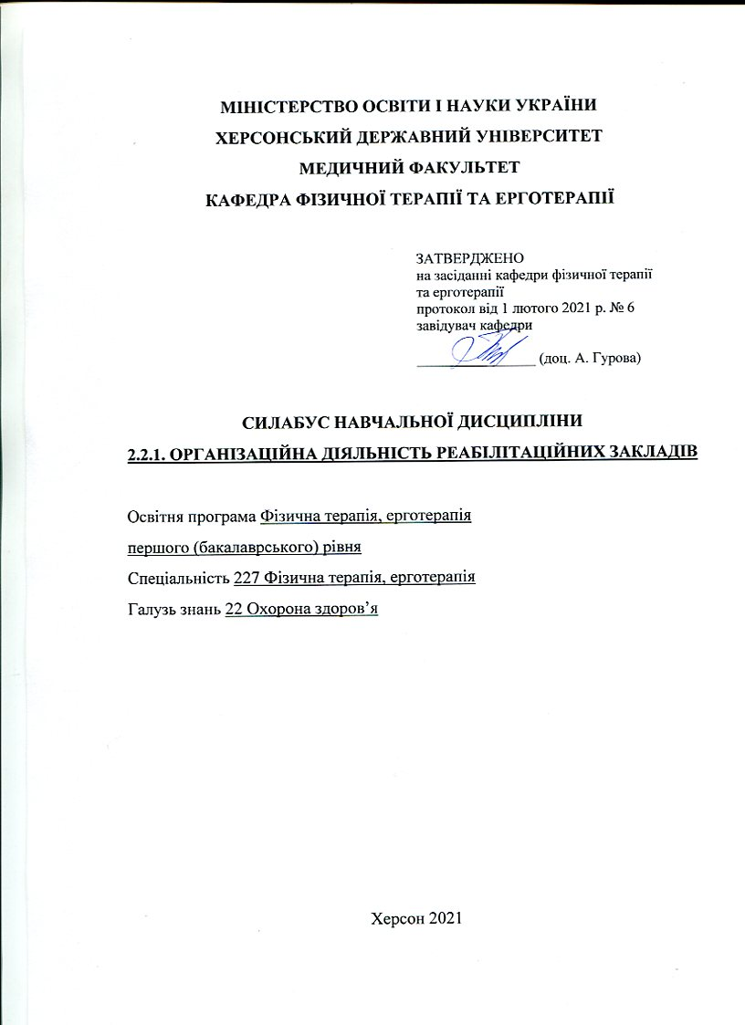
МІНІСТЕРСТВО ОСВІТИ І НАУКИ УКРАЇНИ
ХЕРСОНСЬКИЙ ДЕРЖАВНИЙ УНІВЕРСИТЕТ
МЕДИЧНИЙ ФАКУЛЬТЕТ
КАФЕДРА ФІЗИЧНОЇ ТЕРАПІЇ ТА ЕРГОТЕРАПІЇ

ЗАТВЕРДЖЕНО
на засіданні кафедри фізичної терапії
та ерготерапії
протокол від 1 лютого 2021 р. № 6
завідувач кафедри

________________ (доц. А. Гурова)

СИЛАБУС НАВЧАЛЬНОЇ ДИСЦИПЛІНИ
2.2.1. ОРГАНІЗАЦІЙНА ДІЯЛЬНІСТЬ РЕАБІЛІТАЦІЙНИХ ЗАКЛАДІВ

Освітня програма Фізична терапія, ерготерапія
першого (бакалаврського) рівня
Спеціальність 227 Фізична терапія, ерготерапія
Галузь знань 22 Охорона здоров’я

Херсон 2021

- Опис курсу
Назва навчальної дисципліни | Організаційна діяльність реабілітаційних закладів
Тип курсу | Вибіркова компонента
Рівень вищої освіти | Перший (бакалаврський) рівень освіти
Кількість кредитів/годин | 3 кредитів / 90 годин
Семестр | VIIІ семестр
Викладач | Катерина Самойленко, асистент кафедри
Контактний телефон, мессенджер | +380954542682
Посилання на сайт | http://ksuonline.kspu.edu/enrol/index.php?id=980
Email викладача: | samojlenkokaterina74@gmail.com
Графік консультацій
Методи викладання | Лекційні заняття, практичні заняття, відеоматеріал, презентації, індивідуальні завдання, відвідування закладів реабілітації
Форма контролю | Залік

2. Анотація дисципліни

Навчальна дисципліна «Організаційна діяльність реабілітаційних закладів» викладається для студентів галузі знань 22 Охорона здоров’я, спеціальності 227 Фізична терапія, ерготерапія. Дисципліна вивчає законодавчу базу організації роботи закладів охорони здоров’я, в тому числі закладів реабілітаційного спрямування. Навчання дисципліна передбачає ознайомлення зі структурою та керівництвом реабілітаційних закладів та відділень відновного лікування, з особливостями підготовки фахівців, що працюють у реабілітаційних закладах та надають відповідні послуги, з особливостями та вимогами до надання послуг у кабінетах ЛФК, масажу та фізіотерапії, з медичною документацією.
Цей курс поглиблює знання студентів стосовно організації процесу відновного лікування.

3. Мета та завдання навчальної дисципліни:
Мета навчальної дисципліни: набуття студентами теоретичних знань стосовно організації роботи реабілітаційних закладів та їх структурних підрозділів, забезпечити підготовку студентів до здійснення практичної діяльності у закладах реабілітаційного спрямування, розширити їхній кругозір.
Завдання: Студенти повинні оволодіти знаннями про: основне призначення фахівця з фізичної реабілітації; етапи та аспекти реабілітації; організаційні форми та методи реабілітації; організаційну структуру відділення реабілітації в багатопрофільній лікарні; організацію реабілітаційного процесу в реабілітаційних центрах; організацію реабілітаційного процесу в санаторно - курортних умовах; організацію медичної реабілітації в поліклінічних умовах. Вміння використовувати набуті знання у професійній діяльності.

4. Програмні компетентності та результати навчання
Після успішного засвоєння навчальної дисципліни здобувач формуватиме наступні програмні компетентності та результати навчання:
Інтегральна компетентність
ІК. Здатність вирішувати складні спеціалізовані задачі та практичні проблеми, пов’язані з фізичною терапією, зокрема лікувальною фізичною культурою, що характеризуються комплексністю та невизначеністю умов, із застосуванням положень, теорій та методів медико-біологічних, соціальних, психолого-педагогічних наук.
Загальні компетентності
ЗК 01. Знання та розуміння предметної області та розуміння професійної діяльності.
ЗК 02. Здатність діяти на основі етичних міркувань (мотивів).
ЗК 03. Навички міжособистісної взаємодії.
ЗК 04. Здатність працювати в команді.
ЗК 05. Здатність мотивувати людей та рухатися до спільної мети.
ЗК 09. Навички використання інформаційних і комунікаційних технологій.
ЗК 10. Здатність до пошуку, оброблення та аналізу інформації з різних джерел.
ЗК 11. Здатність вчитися і оволодівати сучасними знаннями.
ЗК 12. Здатність застосовувати знання у практичних ситуаціях.
ЗК 13. Здатність діяти соціально відповідально та свідомо.
ЗК 14. Здатність реалізувати свої права і обов’язки як члена суспільства, усвідомлювати цінності громадянського (вільного демократичного) суспільства та необхідність його сталого розвитку, верховенства права, прав і свобод людини і громадянина в Україні.
ЗК 15. Здатність зберігати та примножувати моральні, культурні, наукові цінності і досягнення суспільства на основі розуміння історії та закономірностей розвитку предметної області, її місця у загальній системі знань про природу і суспільство та у розвитку суспільства, техніки і технологій, використовувати різні види та форми рухової активності для активного відпочинку та ведення здорового способу життя.
Спеціальні (фахові, предметні) компетентності
СК 01. Здатність пояснити пацієнтам, клієнтам, родинам, членам міждисциплінарної команди, іншим медичним працівникам потребу у заходах фізичної терапії, ерготерапії, принципи їх використання і зв'язок з охороною здоров’я.
СК 04. Здатність враховувати медичні, психолого-педагогічні, соціальні аспекти у практиці фізичної терапії, ерготерапії.
СК 05. Здатність провадити безпечну для пацієнта/клієнта та практикуючого фахівця практичну діяльність з фізичної терапії, ерготерапії у травматології та ортопедії.
СК 07. Здатність допомогти пацієнту/клієнту зрозуміти власні потреби, обговорювати та пояснювати зміст і необхідність виконання курсу масажу.
СК 08. Здатність ефективно реалізовувати програму фізичної терапії та/або ерготерапії.
СК 09. Здатність забезпечувати відповідність заходів фізичної терапії та/або ерготерапії функціональним можливостям та потребам пацієнта/клієнта.
СК 10. Здатність проводити оперативний, поточний та етапний контроль стану пацієнта/клієнта відповідними засобами й методами та документувати отримані результати.
СК 11. Здатність адаптувати свою поточну практичну діяльність до змінних умов.
СК 14. Здатність знаходити шляхи постійного покращення якості послуг фізичної терапії та ерготерапії.
Програмні результати навчання
ПР 01. Демонструвати готовність до зміцнення та збереження особистого та громадського здоров'я шляхом використання рухової активності людини та проведення роз’яснювальної роботи серед пацієнтів/клієнтів, членів їх родин, медичних фахівців, а також покращенню довкілля громади.
ПР 02. Спілкуватися усно та письмово українською та іноземною мовами у професійному середовищі, володіти фаховою термінологією та професійним дискурсом, дотримуватися етики ділового спілкування; складати документи, у тому числі іноземною мовою (мовами).
ПР 03. Використовувати сучасну комп’ютерну техніку; знаходити інформацію з різних джерел; аналізувати вітчизняні та зарубіжні джерела інформації, необхідної для виконання професійних завдань та прийняття професійних рішень.
ПР 04. Застосовувати у професійній діяльності знання біологічних, медичних, педагогічних та психосоціальних аспектів фізичної терапії та ерготерапії.
ПР 05. Надавати долікарську допомогу при невідкладних станах та патологічних процесах в організмі; вибирати оптимальні методи та засоби збереження життя.
ПР 06. Застосовувати методи й інструменти визначення та вимірювання структурних змін та порушених функцій організму, активності та трактувати отриману інформацію.
ПР 08. Діяти згідно з нормативно-правовими вимогами та нормами професійної етики.
ПР 09. Реалізувати індивідуальні програми фізичної терапії, ерготерапії.
ПР 10. Здійснювати заходи фізичної терапії для ліквідації або компенсації рухових порушень та активності.
ПР 12. Застосовувати сучасні науково-доказові дані у професійній діяльності.
ПР 13. Обирати оптимальні форми, методи і прийоми, які б забезпечили шанобливе ставлення до пацієнта/клієнта, його безпеку/захист, комфорт та приватність.
ПР 14. Безпечно та ефективно використовувати обладнання для проведення реабілітаційних заходів, контролю основних життєвих показників пацієнта, допоміжні технічні засоби реабілітації для пересування та самообслуговування.
ПР 15. Вербально і невербально спілкуватися з особами та групами співрозмовників, різними за віком, рівнем освіти, соціальною і професійною приналежністю, психологічними та когнітивними якостями тощо, у мультидисциплінарній команді.
ПР 16. Проводити інструктаж та навчання клієнтів, членів їх родин, колег і невеликих груп.
ПР 18. Оцінювати себе критично, засвоювати нову фахову інформацію, поглиблювати знання за допомогою самоосвіти, оцінювати й представляти власний досвід, аналізувати й застосовувати досвід колег.

5. Обсяг курсу на поточний навчальний рік

Кількість кредитів/годин | Лекції (год.) | Практичні заняття (год.) | Самостійна робота (год.)
3/90 | 6 | 6 | 78

6. Технічне й програмне забезпечення/обладнання:
- Обладнання для проведення практичних занять: лекційний матеріал, законодавство України стосовно надання реабілітаційних послуг.
- Мультимедійне обладнання: мультимедійний проектор, ноутбук, проекційний екран, смарт-телевізор.
- Презентації, відеоматеріали, електронні версії лекцій та інших методичних матеріалів.
- Методичні рекомендації до практичних занять та самостійних робіт.

7. Політика курсу
Організація навчального процесу здійснюється за кредитно-модульною системою відповідно до вимог Європейської кредитно-трансферної системи. Кредити ЕСТS зараховуються студентам за умови 100% очного або дистанційного відвідування усіх лекційних і практичних занять та при успішному засвоєнні ними відповідного модулю. Пропуск понад 25% занять без поважної причини оцінюється як FX.
Комплексне використання різноманітних методів організації і здійснення навчально-пізнавальної діяльності студентів та методів стимулювання і мотивації їх навчання сприяють розвитку творчих засад особистості майбутнього фахівця із фізичної терапії та ерготерапії з урахуванням індивідуальних особливостей учасників навчального процесу.
Політика щодо відвідування:
- відвідування занять є обов’язковим компонентом оцінювання, за яке нараховуються бали;
- за наявності об’єктивних причин (напр.: хвороба, працевлаштування, міжнародне стажування тощо) навчання може відбуватись в онлайн формі за погодженням із керівником курсу.
На кожному занятті проводиться поточний контроль знань, пояснення матеріалу викладачем; самостійна робота студентів в парах. Згідно вимог охорони праці, до заняття допускаються лише студенти в медичних халатах.
Педагогічний контроль знань і умінь студентів здійснюється з дотриманням таких принципів оцінювання результатів навчання: об’єктивності, систематичності та системності, плановості, єдності вимог і методики оцінювання, відкритості та прозорості, доступності і зрозумілості, професійної спрямованості контролю.
Мова оцінювання та мова викладання - державна.
Засвоєння теми контролюється на практичних заняттях у відповідності з конкретними цілями кожної теми. Застосовуються такі засоби діагностики рівня підготовки студентів: відповіді на стандартизовані питання за матеріалом поточної теми і попередніх тем, знання яких необхідно для розуміння поточної теми. Відповідно до специфіки фахової підготовки фізичного терапевта, ерготерапевта перевага надається усному і практичному контролю.
Поточний контроль за результатами виконання контрольних (модульних) робіт передбачає оцінювання теоретичних знань та практичних умінь і навичок, які здобувач набув після опанування певної завершеної частини навчального матеріалу з дисципліни. Семестровий (підсумковий) контроль проводиться у наступних формах: залік – передбачає оцінювання результатів навчання на підставі результатів поточного контролю по завершенню вивчення усіх тем модулів на останньому практичному занятті. Результат поточного контролю результатів навчальної діяльності здобувачів визначається сумарно за всіма складовими поточного контролю. Максимальна кількість балів, яку може отримати здобувач – 100.
Умови допуску до підсумкового контролю:
- відвідування (або відпрацювання) усіх занять;
- наявність конспекту лекції чи самопідготовки;
- активна участь у практичних заняттях (самостійна відповідь та доповнення);
- вчасне виконання домашніх завдань з самостійної роботи (ознайомлення зі структурою та особливостями роботи різних закладів реабілітації в межах України та за кордоном);
- складання підсумкових тестів та практичних завдань за змістовним модулем.
Пропуск понад 25% занять без поважної причини буде оцінений як FX.

8. Схема курсу
Семестр VІІІ. Модуль 1. Нормативно-правові засади організації реабілітаційних закладів.
Тема 1. Нормативні засади організації реабілітаційних закладів. Організація роботи реабілітаційних закладів в Україні (тиждень 1-2, лк. - 2 год., пр. - 2 год.):
1.1. Організація надання реабілітаційних послуг.
1.2. Професійна діяльність фахівця з фізичної терапії (реабілітації).
1.3. Види реабілітаційних закладів.
1.4. Структура центру медико-соціальної реабілітації дітей інвалідів.
Тема 2. Фізіотерапевтичний кабінет як структура реабілітаційного закладу (тиждень 3-4, лк. - 2 год., пр. - 2 год.):
2.1. Загальна характеристика фізіотерапії.
2.2. Пристрої, устаткування та обладнання фізіотерапевтичного кабінету.
2.3. Інструкція з техніки безпеки та охорони праці для фізіотерапевтичного відділення (кабінету).
2.4. . Організація роботи фізіотерапевтичного кабінету.
2.5. Загальні правила проведення фізіотерапевтичних процедур.
Тема 4. Кабінет ЛФК як структурний підрозділ закладу охорони здоров’я (тиждень 5-6, лк. - 2 год., пр. - 2 год.):
4.1. Загальна характеристика ЛФК та її різновидів.
4.2. Організація роботи кабінету ЛФК.
4.3. Керівництво кабінетом ЛФК.
4.4. Вимоги до інструктора ЛФК.

9.1. Семестр VІІІ. Модуль 1. Нормативно-правові засади організації реабілітаційних закладів.
Максимальна кількість балів за модуль 1 – 60 балів:
- аудиторна робота – 40 балів (по 10 балів за 4 практичних занять);
- самостійна робота (вивчення особливостей організації європейських закладів реабілітації) – 10 балів;
- модульна контрольна робота – 10 балів (проводиться у формі усної відповіді)

10. Список рекомендованих джерел (наскрізна нумерація)
Основні:
- Герцик М.С. Вступ до спеціальностей галузі «Фізичне виховання і спорт» / М.С. Герцик, О.М. Вацеба // Підручник. – Харків: «ОВС», 2005. – 240 с.
- Зозуля Т.В. Комплексная реабилитация инвалидов: Учеб. пособие для студ. высш. учеб. заведений / Т.В. Зозуля, Е.Г. Свистунова, В.В. Чешихина. – М.: Издательский центр «Академия», 2005. – 304 с.
- Крьосний Д.І. Охорона здоров’я – ліцензування та акредитація: навч. посібник / Д.І. Крьосний, Е. Васкес. – К.: Вид-во Європ. ун-ту, 2003. – 334 с.
- Мурза В.П. Психолого-фізична реабілітація / В.П. Мурза. – Київ: «Олан», 2005. – 608 с.
Допоміжні:
- Бондарь В.І. Спеціальне навчання дітей з вадами розумового та сенсорного розвитку: стан та перспективи / В.І. Бондарь // Матеріали Всеукр. Науково-практ. конф. «Інтеграція аномальної дитини в сучасній системі соціальних відносин». – К., 1994. – С.13-14.
- Гайко Г.В. Основні принципи реабілітації хворих з наслідками травм і ортопедичних захворювань / Г.В. Гайко, І.В. Шумада // Ортопедія, травматологія та протезування: Респ. міжвід. зб. – Вип.24. – К., 1995. – С. 3-6.
- Деделюк Н.А. Програмно-нормативне забезпечення галузі фізичного виховання і спорту (методичні рекомендації) / Н.А. Деделюк. – Луцьк, ЛІРоЛ університету «Україна», 2004. – 105 с.
- Жданова О.М. Організація та методика оздоровчої фізичної культури і рекреаційного туризму / О.М. Жданова. – Луцьк: Вежа, 2000. – 248 с.
- Жданова О.М. Управління фізичною культурою / О.М. Жданова. – Львів, 1996. – 128.
- Когут І. Роль держави у розвитку фізичної культури та спорту осіб з особливими потребами / І. Когут // Оздоровча і спортивна робота з неповносправними: Збірник наукових статей з проблем фізичного виховання і спорту та фізичної реабілітації неповносправних. – Львів: «Ахіл», 2003. – Вип.1. – С. 50-53.
- Круцевич Т.Ю. Теорія і методика фізичного виховання / Т.Ю. Круцевич. - Том 1. – Київ: Олімпійська література, 2003.- 424 с.
- Мудрік В.І. Міжнародні засади формування соціально-правового ставлення до умов життя, реабілітації й спорту інвалідів / В.І. Мудрік // Оздоровча і спортивна робота з неповносправними: Збірник наукових статей з проблем фізичного виховання і спорту та фізичної реабілітації неповносправних. – Л.: «Кварт», 2005. – С. 34-42.
- Мухін В.М. Фізична реабілітація / В.М. Мухін. – К.: Олімпійська література, 2000. – 424 с.
- Сергієнко О.В. Сучасні проблеми реабілітації інвалідів / О.В. Сергієнко. - Дніпропетровськ: Поліграфіст, 1998. – 11-13 с.
- Томащук О.Г. Управління фізичною культурою і спортом: методичний посібник / О.Г. Томащук. – Луцьк: ЛІРоЛ ВМУРоЛ «Україна», 2007. – 78 с.
- Указ Президента України «Про деякі питання ранньої соціальної реабілітації дітей-інвалідів»: Розпорядження від 13 вересня 1999р. №221/99 – рп //Урядовий кур'єр. – 1999. –22 верес. – С.7.
- Указ Президента України «Про додаткові заходи щодо забезпечення виконання Національної програми «Діти України» на період до 2005 року»: Розпорядження від 24.01.2001р. №42/2001 // Офіційний Вісник України. – 2001. - №4.
- Шадов В.А. Шляхи реабілітації дітей засобами фізичної культури / В.А. Шадов // Реабілітаційна педагогіка на рубежі ХХІ століть. – С. 107.

